“Não se pode dizer   
 como a vida é, como   
 a sorte ou o destino   
 trata as pessoas, a não ser

contando a história.”

Hannah Arendt

Justiça Federal em Pernambuco  
 Fórum Ministro Artur Marinho

Av. Recife, 6250 - Jiquiá - Recife/PE

Tel. (81) 3213-6120  
 Horário de funcionamento: 09h às 18h  
  
**ESPAÇO MEMÓRIA DA JUSTIÇA FEDERAL EM PERNAMBUCO**

O projeto original de exposição foi concebido para o 10º andar e inaugurado em dezembro

de 2006. A exposição foi revitalizada e transferida para este espaço em março de 2015.

PRESIDENTE DO TRF 5ª REGIÃO

Des. Federal Francisco de Queiroz Bezerra Cavalcante (2006)

Des. Federal Francisco Wildo Lacerda Dantas (2015)

DIRETOR DO FORO JFPE

Juiz Federal Frederico José Pinto de Azevedo

VICE-DIRETOR DO FORO JFPE

Juiz Federal Élio Wanderley de Siqueira Filho

DIRETORA DA SECRETARIA ADMINISTRATIVA

Anna Izabel Furtado de Miranda Lunardelli

DIRETOR DO NÚCLEO DE ADMINISTRAÇÃO

Josemar de Carmo Melo

COMISSÕES DO ESPAÇO MEMÓRIA

2006

Maria de Lourdes Castelo Branco de Oliveira | Alexandre de Souza Albuquerques |   
Francisca de Paula G. Salazar da Veiga Pessoa | Luciene Martins da Rocha Souza

2014

Juiz Federal Ubiratan de Couto Maurício | Juiz Federal Frederico José Pinto de Azevedo |   
Maria de Lourdes Castelo Branco de Oliveira | Alexandre de Souza Albuquerque

SEÇÃO DE ADMINISTRAÇÃO PREDIAL

Francisco de Assis Fitipaldi Barros | Abnilson Vilar de Santana

NÚCLEO DE TECNOLOGIA DA INFORMAÇÃO

Robério José de Lima | Advalk Paulo Ferreira (2006)  
André Leonardo Leão de Lima (2015)

PATROCÍNIO

Caixa Econômica Federal - CEF

**_________________________________________________________________________________  
  
EXPOSIÇÃO**PROJETO MUSEOLÓGICO E COORDENAÇÃO GERAL  
Albino Oliveira

COORDENAÇÃO DE PESQUISA E TEXTOS

Mônica Pádua

PESQUISA

Maria de Lourdes Castelo Branco de Oliveira | Alexandre Albuquerque | Igor Pires |

Kaízy Guimarães

DESIGN DE EXPOSIÇÃO

Eduardo Souza | Rildo Martins

PROJETO GRÁFICO

Gustavo Albuquerque

FOTOGRAFIA E TRATAMENTO DE IMAGENS

Flávio Lamenha | Breno de Holanda Alves Rocha

PRODUÇÃO

Gemerson Alves

AGRADECIMENTO

Suzan Natally Vitorino



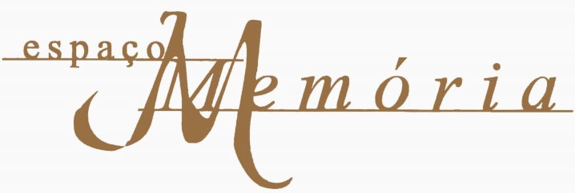

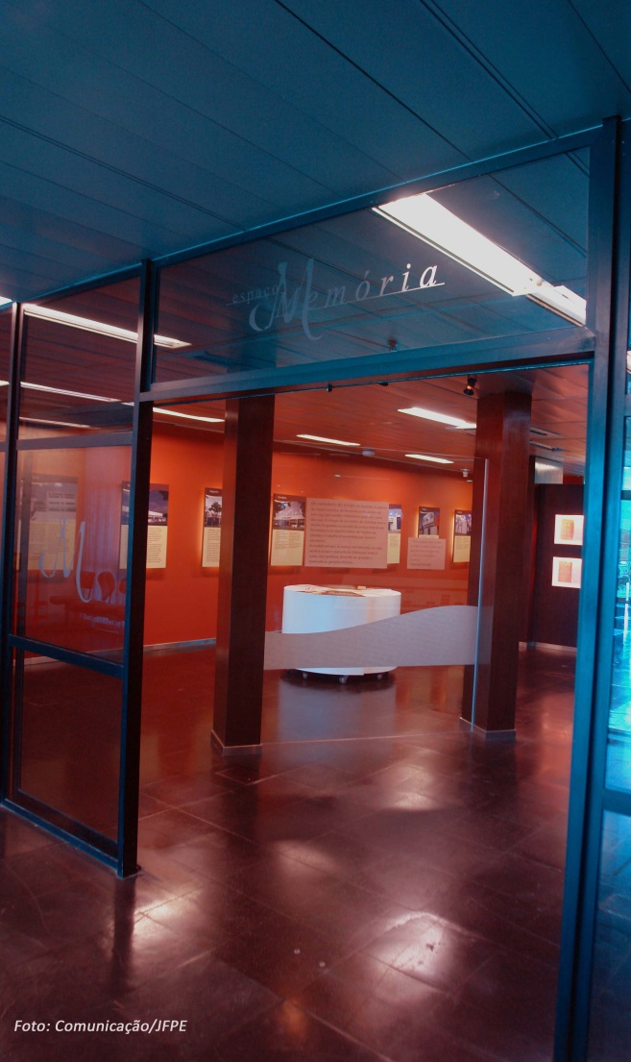

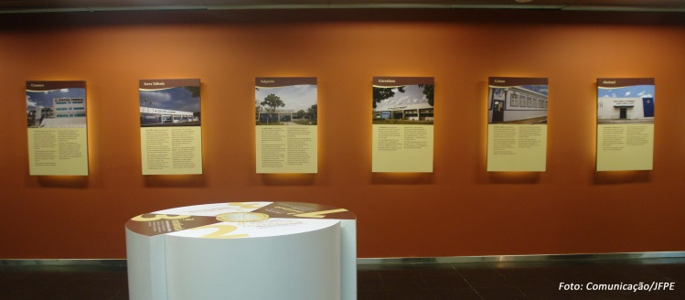

Para se preservar a Memória Institucional é necessário um trabalho de resgate, organização e disponibilização de informações e documentos. Sendo fundamental ser pensada de forma sistêmica, como um processo permanente de construção e reconstrução da organização, para permitir que o caráter histórico, probatório ou de patrimônio documental seja garantido às gerações futuras e se consolide como identidade institucional.

Diante da necessidade de se ter um ambiente dedicado a memória da Justiça Federal em Pernambuco (JFPE), criou-se a Comissão de Memória Institucional, que é responsável pela definição e aplicação de uma sistemática de resgate, avaliação, recuperação, conservação, tratamento e disseminação do acervo virtual que registra a história da JFPE.

Como fruto do acompanhamento evolutivo, em que a realização jurisdicional está se apresentando de forma eletrônica, disponibilizamos a toda a sociedade a possibilidade de fazer uma viagem pela história da JFPE através da nossa Memória Virtual.

____________________________________________  
Para mais informações acesse o Espaço Memória Virtual:

http://www.jfpe.jus.br/index.php/espaco-memoria.html

**O Espaço Memória**

Inaugurado em 11 de dezembro de 2006, o Espaço Memória, que representa um marco importante para a Justiça Federal em Pernambuco, ficou primeiramente situado no 10º andar do Edifício-Sede da JFPE. Em 19 de março de 2015, o Espaço Memória ganhou novo local, passando a funcionar no 1º andar do mesmo Edifício.

Com uma exposição permanente, apresenta uma linha do tempo, na qual conta-se a história da Justiça, desde o Brasil Colônia até a Constituição de 1988.

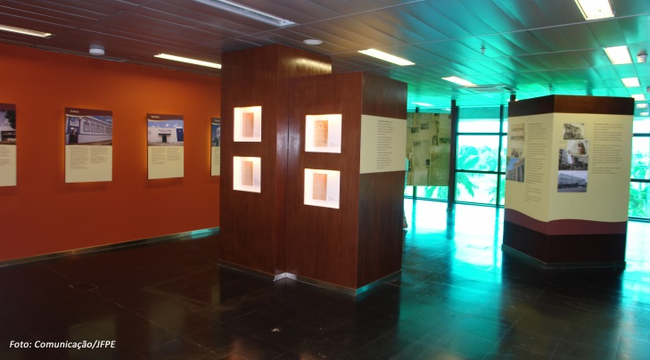  
  
Apresenta fotos dos prédios desde sua criação, sua interiorização, bem como a criação dos Juizados Especiais Federais. Vitrines expõem processos antigos de importância histórica, além de um móbile interativo, onde os visitantes ludicamente entendem as diversas instâncias da Justiça. Há também uma mostra em reportagens de jornais apresentando os reflexos da atuação da Justiça Federal, e ainda painéis de todas as Subseções Judiciárias, além de um terminal de pesquisa com acesso ao Espaço Memória Virtual.

**A Justiça Federal em Pernambuco**

A Justiça Federal integra o Poder Judiciário da União, cuja estrutura está prevista no artigo 92 da Constituição Federal.

Compete à Justiça Federal processar e julgar as questões que envolvem, como autoras ou rés, a União Federal, suas autarquias, fundações e empresas públicas federais, além de  questões de interesse da Federação, conforme previstas no artigo 109 da Constituição Federal - por exemplo, disputa sobre direitos indígenas, crimes cometidos a bordo de aeronave ou navio e crimes de ingresso ou permanência irregular de estrangeiro.

A Seção Judiciária de Pernambuco faz parte da primeira instância da Justiça Federal e está subordinada ao Tribunal Regional Federal da 5ª Região.

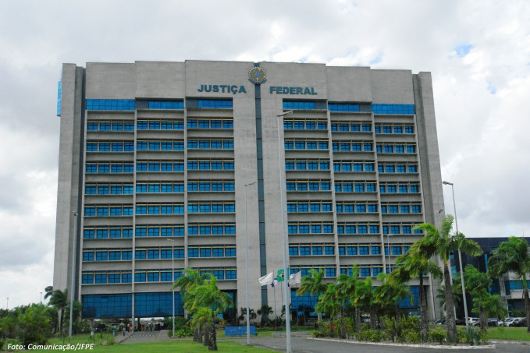

Sua sede está localizada na cidade do Recife. É formada por um conjunto de varas federais instaladas na capital e também nas principais cidades do interior, onde atuam os juízes federais. Cabe a eles o julgamento originário da quase totalidade das questões que envolvam à União.